BÁO CÁO RÀ SOÁT ĐỀ ÁN
NÂNG CẤP QUẢN LÝ TÍN DỤNG PRO (QLTD PRO)
Đối chiếu Đề án v1.0 (21/10/2026) với bản phát hành P05 — các hạng mục chưa thực hiện, thực hiện một phần, và các điểm mới phát hiện; trọng tâm Mục 8 trở đi (giao diện, bố cục mới)
Mục | Nội dung
Bản app rà soát | QLTD_PRO_v2026-10-23_v22.3-P05.html (5,76 MB)  SHA-256 6c64da5e…24cb
Căn cứ | Đề án DE_AN_QLTDPRO_v1.0 (mục 1–15, phụ lục A); handover/backlog.json; evidence/*_result.md (P01–P05)
Cách kiểm | Đọc lại toàn văn đề án; đối chiếu tiêu chí nghiệm thu từng hạng mục; ĐO TRỰC TIẾP app P05 bằng Playwright + Chromium ở 1920×1080, 1600×900, 1366×768, 390×844 trên dữ liệu mẫu ẩn danh (tests/fixtures); kết quả kiểm thử hồi quy P05 (22/22 nhóm, 17 đột biến) và hồi quy dữ liệu thật
Ngày lập | 23/10/2026 — cập nhật lần 2 sau khi anh/chị phê duyệt toàn bộ: đã làm thêm dải biểu tượng 64 px, thẻ KPI + lưới 2 cột, KPI 2×2 + topbar một hàng trên điện thoại, ngăn chi tiết 380 px, nhóm menu thu/mở, tabular-nums, hoàn tác lần nhập, bẫy bàn phím hộp thoại, escape tên mốc lưu trữ
Quy ước trạng thái | Đã xong · Một phần · Chưa làm · Theo quyết định (không làm/đổi hướng theo quyết định của anh/chị) · Mới phát hiện (lỗi/thiếu sót phát hiện khi rà soát lần này)
Ảnh chụp trong báo cáo dùng dữ liệu mẫu ẩn danh ("Khách hàng NNN"), không chứa dữ liệu khách hàng thật.

1. Tóm tắt
Đề án gồm 28 hạng mục (HM-01…HM-28) chia 5 đợt, cộng các hạng mục con phát sinh (HM-09b, 11b, 13b, 16b, 16c, 17b, 28b, P05-CSS). Sau 5 phiên:
- Đợt 1 (ổn định dữ liệu) và Đợt 2 (đồng nhất số liệu): cơ bản xong. Còn sót phần nhỏ: gom 9 hàm định dạng fmt*, giá NQ38 cho 54 khoá trùng (thiếu Phụ lục I), quy đổi ngoại tệ TSBĐ.
- Đợt 3 (giao diện & điều hướng): đã xong phần "sửa" và PHẦN LỚN "khung giao diện mới" của Mục 8.1 (sau khi anh/chị phê duyệt): dải biểu tượng 64 px, breadcrumb, thẻ KPI + xu hướng, lưới 2 cột Bảng điều khiển, ngăn chi tiết 380 px, tabular-nums, KPI 2×2 + topbar 1 hàng trên điện thoại, nhóm menu thu/mở. Còn: lưới cho các trang khác, bảng → thẻ thật trên điện thoại, ghim cột KH mặc định.
- Đợt 4 (kiến trúc): giai đoạn A xong (src/ + build + kiểm thử); giai đoạn B (module hoá, gỡ ~320 lớp vá) dừng theo quyết định P05.
- Đợt 5 (tính năng mới): 6/6 hạng mục đã có và đạt V3, mỗi mục còn phần mở rộng chưa làm (xem Mục 4.6).
- Rà soát lần này phát hiện 7 điểm mới (Mục 3); 4 điểm đã được sửa ngay trong ngày (3.1 tràn ngang 1920 do menu cố định — nặng nhất; 3.2 nút ↶/↷ đè nút Lưu; 3.4 nút riêng trên topbar trang Dư nợ; 3.7 rà escape dữ liệu nhập) cùng breadcrumb "Nhóm › Trang". Còn lại 3 điểm cần anh/chị duyệt giao diện (3.3, 3.5, 3.6).
Thống kê theo tiêu chí nghiệm thu từng hạng mục (28 hạng mục gốc):
Trạng thái | Số HM | Hạng mục
Đạt đủ tiêu chí | 21 | HM-01…05, 07, 08, 09, 10, 12, 13, 14, 15, 16, 19, 22, 23, 24, 25, 26, 28
Một phần | 5 | HM-06 (fmt*), HM-11 (54 khoá NQ38), HM-17 (tràn ở 1920 — hồi quy P05; "Tất cả" chậm), HM-18 (observer/interval), HM-20 (giai đoạn B)
Đạt nhưng còn mở rộng | 1 | HM-27 (thiếu SRI 3 thư viện; chưa thử AI/máy chủ cập nhật thật)
Dừng theo quyết định | 1 | HM-21 (module hoá, gỡ lớp vá)

2. Trạng thái 28 hạng mục theo lộ trình (Mục 9 đề án)
Mã | Hạng mục | Trạng thái | Còn thiếu / ghi chú
HM-01 | SheetJS nhúng hỏng | Đã xong | —
HM-02 | Bộ đọc .xlsx không biến số thành ngày | Đã xong | Chưa thử trên Edge/Windows thật.
HM-03 | Chặn ghi đè lãi suất khi khởi động | Đã xong | Dữ liệu cũ đã lưu với LS 19% không tự sửa — phải nhập lại tệp gốc.
HM-04 | Lưu trữ toàn vẹn, sao lưu đủ | Đã xong | TWIN_Archive_v1 chưa có checksum.
HM-05 | Gỡ dữ liệu cứng/PII | Đã xong | DATA.macb (danh mục cán bộ) vẫn giữ — chờ quyết định giữ/bỏ.
HM-06 | TD.num / TD.date dùng chung | Một phần | Chưa gom 9 hàm fmt*; vài đoạn còn regex ngày riêng.
HM-07 | "Ngày dữ liệu" là nguồn sự thật | Đã xong | —
HM-08 | Engine KPI (lõi + Dashboard) | Đã xong | Bảng theo CBTD vẫn 8 cột cố định (không có cột "Khác").
HM-09/09b | KPI phần 2 + TDCMP/TDUP5/TD_AUDIT | Đã xong | Trang KHKD không khôi phục; mã mồ côi đã gỡ (P05).
HM-10 | Đối soát TSBĐ | Đã xong | Chưa quy đổi USD/EUR; apprno trống nên không nối TS → hợp đồng; TS bên thứ ba ghép theo tên chưa làm.
HM-11/11b | Giá đất: khoá, lỗi dữ liệu, nối HSVV; nhập PL02 | Một phần | 54 khoá NQ38 trùng chưa bổ sung giá theo tên đường (cần Phụ lục I NQ38).
HM-12 | Trang Đối soát số liệu | Đã xong | Chưa đối soát TDCMP/TDUP5/Lịch trả nợ; biên bản chỉ .txt, ô "người lập" trống.
HM-13/13b | Một router + một showPage | Đã xong | —
HM-14 | Cây menu 6 nhóm | Đã xong | Menu cao 1.454 px > màn 1080 px — phải cuộn (xem 3.5).
HM-15 | Topbar gọn, Ctrl K, 1 bộ phím tắt | Đã xong | Đã sửa nút ↶/↷ đè nút Lưu và 2 nút riêng của trang Dư nợ (3.2, 3.4).
HM-16/16b/16c | Token, z-index, toast, tab; gỡ chế độ tối | Đã xong | Chế độ tối đã GỠ theo quyết định (đề án đề xuất "tuỳ chọn, mặc định tắt").
HM-17/17b | Hệ bảng cho màn rộng | Một phần | Đã sửa tràn ở 1920 (3.1). Còn: "Tất cả" 3.848 dòng dựng 2,5–6 s; chưa ghim cột cho Chuyển HM/TSBĐ/Giá đất; bảng Chuyển HM/TSBĐ/Giá đất mặc định "Đầy đủ" (quyết định P04b) nên cuộn ngang trong khung ở zoom 125% (xem 5.2).
HM-18 | Hiệu năng: observer, interval | Một phần | Còn 8 MutationObserver và 12 setInterval; Dashboard ~500–600 ms layout.
HM-19 | Giao diện điện thoại | Đã xong | Bảng chưa chuyển thành thẻ; Đến hạn/Lãi đọng/TSBĐ/Giá đất vẫn cuộn ngang; chưa thử máy thật/Safari iOS.
HM-20 | Tách src/ + build | Một phần | Giai đoạn A xong; giai đoạn B = HM-21.
HM-21 | Module hoá, gỡ lớp vá | Theo quyết định | Dừng theo quyết định P05 (còn ~320 gán window.X, 78 khối script).
HM-22 | Bộ kiểm thử hồi quy | Đã xong | e2e 65, 17 đột biến, CI GitHub.
HM-23 | Trung tâm nhập dữ liệu | Đã xong | Nhận dạng theo TÊN tệp (không đọc tiêu đề cột); không có bước xem trước/loại dòng khi nhập hàng loạt.
HM-24 | Xu hướng nhiều kỳ | Đã xong | Trục thời gian chia đều theo thứ tự mốc, không theo khoảng ngày thật.
HM-25 | Cảnh báo sớm | Đã xong | Ngưỡng cố định trong mã (LS 4–13%, định giá >36 tháng) — chưa có màn hình chỉnh ngưỡng.
HM-26 | Khách hàng 360° | Đã xong | Không có ngăn chi tiết khoản vay; không có mục Giá đất theo KH; tab Hồ sơ vay chỉ báo "chưa liên kết".
HM-27 | Chế độ có mạng | Một phần | Thiếu SRI SheetJS/docxtemplater/mammoth; chưa thử khoá AI và máy chủ cập nhật thật.
HM-28/28b | Báo cáo Word/Excel chuẩn | Đã xong | Chưa có mẫu .docx chuẩn của cơ quan (cần anh/chị gửi).

3. Điểm mới phát hiện khi rà soát (chưa có trong backlog)
Đo trên app P05, dữ liệu mẫu ẩn danh, Playwright + Chromium.
# | Phát hiện | Bằng chứng đo | Đề xuất xử lý
3.1 | [ĐÃ SỬA] Hồi quy P05 — bảng Dư nợ tràn ngang ở 1920×1080. Mẫu cột "Gọn 1920" (16 cột) được thiết kế cho bề ngang trước khi có menu bên cố định. | 1920: khung bảng 1.590 px, bảng 1.646 px; cột NHÓM bị cắt (Hình 1). 1600: mẫu tự chọn 10 cột — vừa. 1366: vừa. | ĐÃ SỬA: mẫu cột mặc định tự lùi Gọn 1920 → Gọn 1600 (mẫu mới) → Gọn 1366 cho tới khi bảng vừa khung; e2e ở 1920 và 1600 + đột biến. Sau sửa: 1920 → 13 cột, 1.590/1.590 px, không tràn.
3.2 | [ĐÃ SỬA] Nút Hoàn tác/Làm lại (↶ ↷) đè lên topbar — che một phần nút "Lưu" và "Tìm / lệnh". | elementFromPoint tại tâm nút Lưu trả về #dp-undo-btn (1920 px). Có từ trước P05. | ĐÃ SỬA: ↶/↷ nằm trong .topbar-right; e2e ở 1920 (không phần tử topbar bị che) + đột biến.
3.3 | [ĐÃ SỬA] Bảng điều khiển dùng ít bề ngang ở màn rộng. Bảng I–V rộng tối đa ~1.100 px trong vùng 1.668 px; nửa phải trống. | 1920: tblMaxW = 1.103 px / dashW = 1.668 px (Hình 2). Đề án Hình 2 nêu đúng vấn đề này ("bảng chỉ dùng ~40% bề ngang"). | ĐÃ SỬA: lưới 2 cột ở ≥1600 px (Bảng I | Bảng II), thẻ KPI đầu trang; Bảng III–VIII giữ toàn bề ngang (bảng rộng).
3.4 | [ĐÃ SỬA] Topbar không nhất quán giữa các trang. Trang Dư nợ thêm "Xuất CSV", "Thêm mới" ngay trên topbar (8 nút), trái với HM-15 (6 nút). | qltd_1920: 8 nút trên topbar. | ĐÃ SỬA: Xuất CSV/Thêm mới chuyển xuống thanh công cụ của trang (Dư nợ/NH/TD/Đến hạn/Chuyển HM); topbar còn 7 nút kể cả ↶↷.
3.5 | [ĐÃ SỬA] Menu bên cao 1.454 px, vượt màn 1080/900/768 — phải cuộn mới thấy nhóm Nghiệp vụ/Hệ thống. | sidebar scrollHeight = 1.454 px (1920/1366). | ĐÃ SỬA: nhóm thu/mở (mặc định thu NGHIỆP VỤ + HỆ THỐNG → ~1.215 px), mục thấp hơn khi màn <1000 px cao; dải biểu tượng ở 1280–1439 px không cần cuộn.
3.6 | [ĐÃ SỬA] Điện thoại: topbar 2 hàng (94 px); Bảng điều khiển hiện bảng rộng cuộn ngang, không có KPI 2×2 như mockup Hình 12. | 390: topbarH = 94 px; Bảng I cắt cột (Hình 3). | ĐÃ SỬA: topbar 1 hàng 58 px (chỉ biểu tượng), thẻ KPI 2×2 trước các bảng (e2e). Bảng vẫn rộng nhưng bấm dòng mở ngăn chi tiết.
3.7 | [ĐÃ XỬ LÝ MỘT PHẦN] Bảo mật: 326 chỗ gán innerHTML chưa được rà; đề án mục 7.5 nêu rủi ro chèn mã [GT] nhưng không có hạng mục xử lý. | grep src/js: 326 "innerHTML". | ĐÃ LÀM: tiêm chuỗi <img onerror> vào 10 cột chữ của dư nợ, mở 14 trang + KH 360° ⇒ 0 lần thực thi; escape 4 chỗ còn sót (nhãn mốc, tên CBTD, nhãn phòng); e2e bảo mật + đột biến. CÒN: rà tĩnh các mẫu HTML nhiều dòng; dữ liệu ngoài dư nợ (TSBĐ, ghi chú KH, hồ sơ vay).
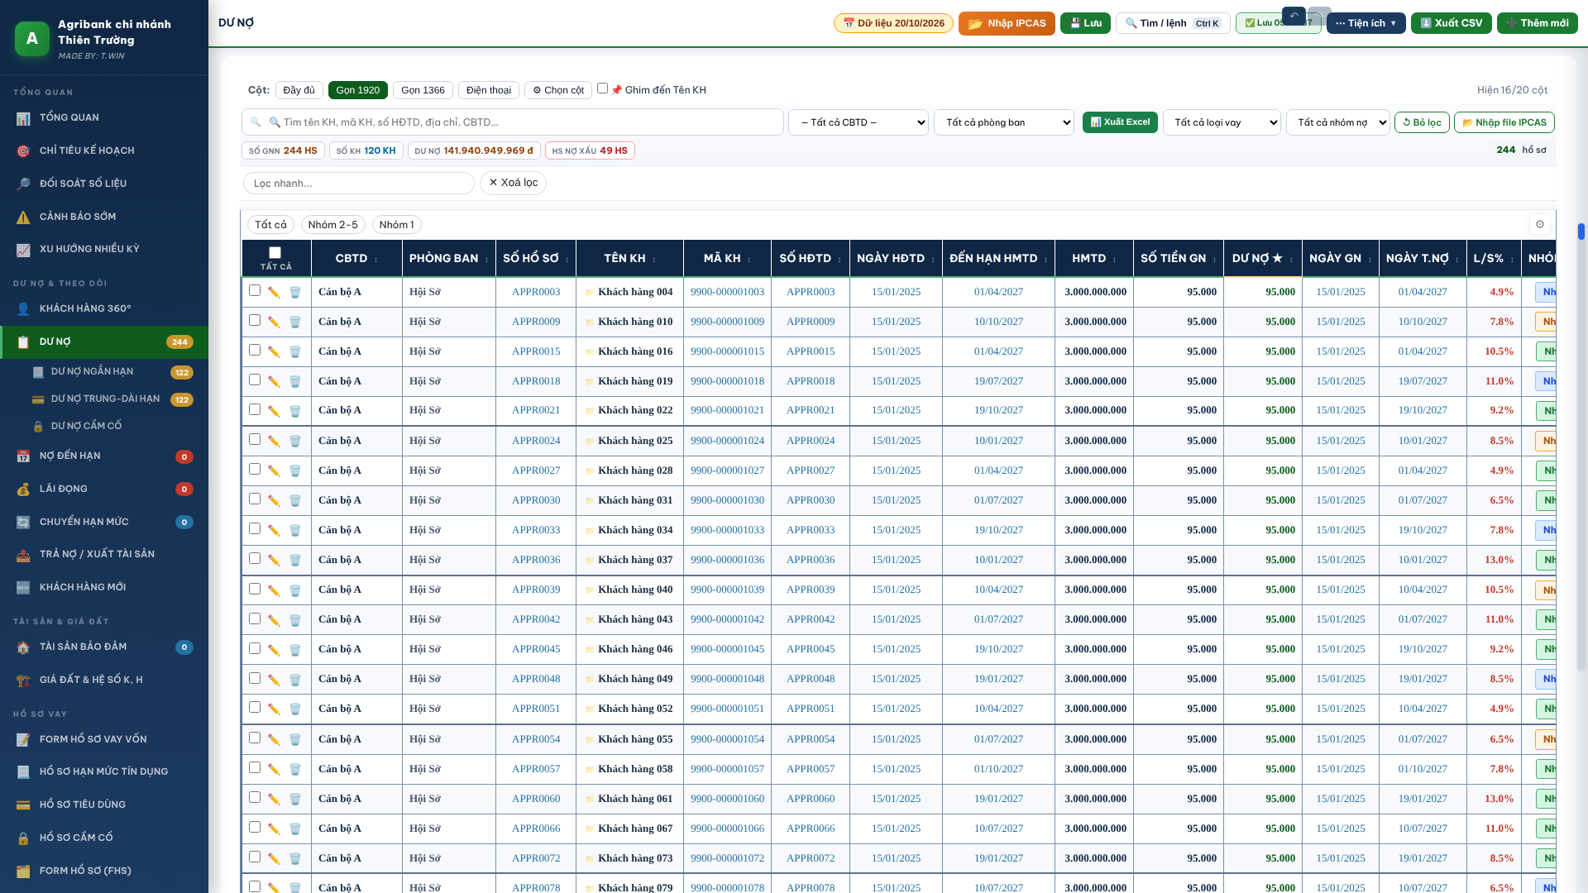
Hình 1. Trang Dư nợ 1920×1080, mẫu "Gọn 1920": cột NHÓM bị cắt ở mép phải (hồi quy P05)
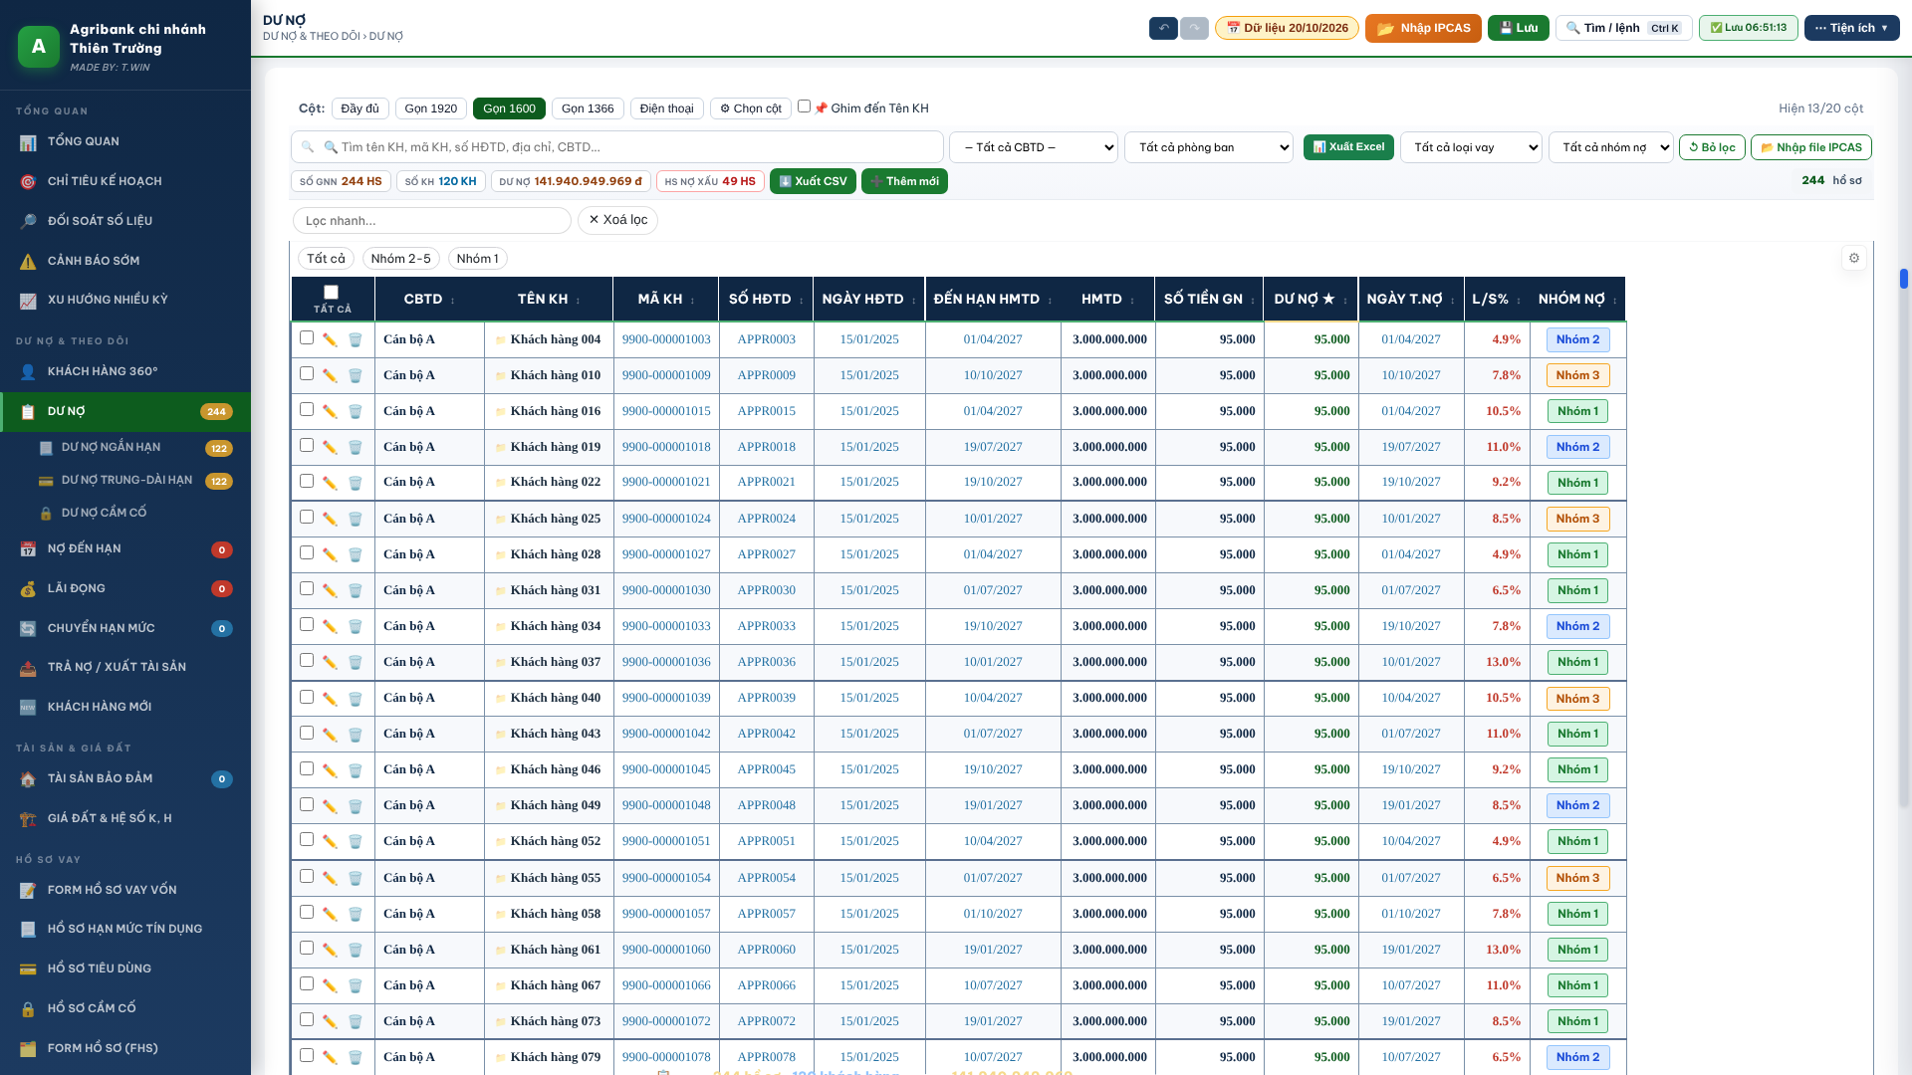
Hình 1b. Sau sửa: cùng trang, mẫu tự lùi sang "Gọn 1600" — bảng vừa khung (1.590/1.590 px), breadcrumb trên topbar, ↶/↷ trong topbar, Xuất CSV/Thêm mới ở thanh công cụ

4. Rà soát chi tiết Mục 8 — đề xuất nâng cấp, giao diện, bố cục mới

4.1. Mục 8.1 — Khung giao diện mới cho desktop
Đề án đề xuất 4 nhóm thay đổi khung giao diện. Đối chiếu từng điểm với app P05 (số đo ở cột giữa):
Đề xuất trong đề án | Hiện trạng P05 (đo) | Trạng thái | Còn phải làm
Topbar 52 px | 58 px ở máy tính; 94 px (2 hàng) ở 390 px; ↶/↷ đã nằm trong topbar | Một phần | Giảm còn 52 px; 1 hàng trên điện thoại
Logo + đường dẫn trang (breadcrumb) | ĐÃ LÀM: dòng nhỏ dưới tên trang "DƯ NỢ & THEO DÕI › DƯ NỢ" (lấy từ cây menu; ẩn trên điện thoại) | Đã xong | —
Ô tìm kiếm / bảng lệnh (Ctrl K) | Nút "Tìm / lệnh Ctrl K" mở bảng lệnh (HM-15) — là nút, không phải ô nhập | Đã xong (dạng nút) | Tuỳ chọn: đổi thành ô nhập giả
Chip "Ngày dữ liệu" | Có (📅 Dữ liệu dd/mm/yyyy, bấm đổi Dữ liệu ↔ Hôm nay) | Đã xong | —
Trạng thái lưu | Có ("✅ Lưu hh:mm:ss") | Đã xong | —
Nút Nhập dữ liệu | Có ("📂 Nhập IPCAS"); Trung tâm nhập ở menu | Đã xong | Cân nhắc trỏ nút về Trung tâm nhập (nhiều tệp)
Menu ⋯ | Có ("⋯ Tiện ích", 8 nút cũ chuyển vào) | Đã xong | —
Sidebar 6 nhóm, luôn mở ở ≥1600 px | 6 nhóm, 25 mục; luôn mở ở ≥1440 px (P05, theo quyết định) | Đã xong (ngưỡng 1440) | —
Thu thành dải biểu tượng 64 px ở 1280–1599 px | ĐÃ LÀM: 1280–1439 px = dải 64 px (tooltip mọi mục, chấm số nhỏ); <1280 px = ngăn kéo ☰; bảng Gọn tự lùi nếu vẫn tràn | Đã xong | —
Thanh 5 mục ở dưới trên điện thoại | Có: Tổng quan · Dư nợ · Đến hạn · Tài sản · Menu (HM-19) | Đã xong | —
Vùng nội dung lưới 12 cột | ĐÃ LÀM cho Bảng điều khiển: lưới 2 cột ở ≥1600 px (Bảng I | Bảng II), thẻ KPI tự co (auto-fit) 5→2×2 | Một phần | Lưới cho các trang khác (KH 360°, Đến hạn…) — chưa
Ngăn chi tiết 380 px bên phải khi chọn một dòng (1920) / lớp phủ (1366) | ĐÃ LÀM: bấm dòng Dư nợ/NH/TD/Đến hạn/Lãi đọng/Chuyển HM/Giải ngân/Trả nợ → ngăn 380 px (lớp phủ) liệt kê MỌI cột (kể cả cột đang ẩn), nút KH 360° và Sửa; Esc đóng | Đã xong | Ngăn "đẩy" nội dung (hiện là lớp phủ); TSBĐ chưa gắn
Một bộ token màu – chữ – khoảng cách | Một khối :root, z-index ≤8 bậc, 1 hệ toast, tab ≤2 kiểu (HM-16b/16c) | Đã xong | —
Phông Inter + số dạng tabular | Be Vietnam Pro (thống nhất — HM-16); ĐÃ BẬT tabular-nums cho mọi ô bảng và thẻ KPI | Đã xong | —
Chế độ tối tuỳ chọn, mặc định tắt | Đã GỠ hẳn (HM-16c, theo quyết định) | Theo quyết định | Nếu cần lại: làm trên bộ token mới
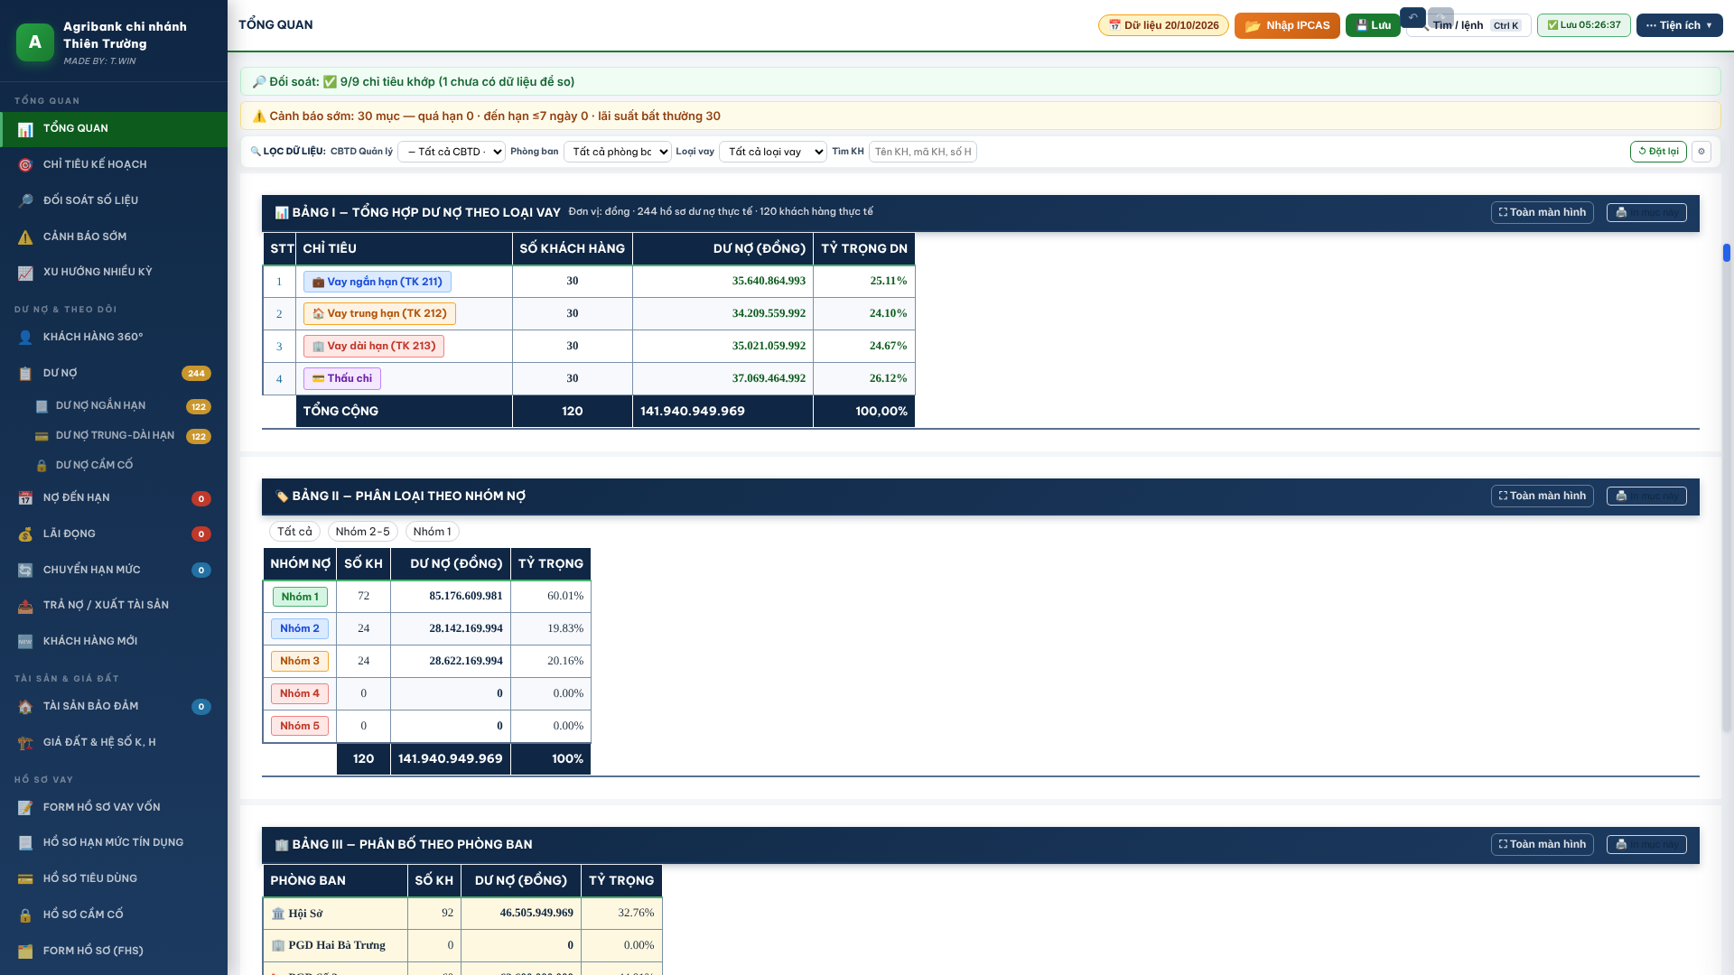
Hình 2. Bảng điều khiển 1920×1080 (P05): menu bên cố định, dải đối soát + cảnh báo; bảng chỉ dùng ~2/3 bề ngang, chưa có thẻ KPI/xu hướng

4.2. Các mockup giao diện (Hình 9–17 của đề án)
Mockup | Thành phần trong mockup | Hiện trạng P05 | Còn thiếu
H.9 Lưới bố cục theo 3 nhóm màn hình | ≥1600 / 1280–1599 / điện thoại | ≥1440 menu cố định; <1440 ngăn kéo; ≤768 điện thoại | Bậc 1280–1439 (dải biểu tượng); lưới 12 cột
H.10 Bảng điều khiển 1920 | Chip ngày · dải đối soát · thẻ KPI · xu hướng · cảnh báo sớm | ĐÃ XONG: 5 thẻ KPI (Tổng dư nợ + so kỳ trước, KH, Nhóm 2–5, Quá hạn, đường xu hướng thu nhỏ — bấm mở trang liên quan); Bảng I|II cạnh nhau | Biểu đồ xu hướng chỉ hiện khi có ≥2 mốc đã lưu
H.11 Dư nợ 1366 | Sidebar thu gọn · mẫu cột "Gọn 1366" · cột KH ghim trái · dòng tổng theo bộ lọc | ĐÃ LÀM: dải biểu tượng 64 px; mẫu cột (Đầy đủ/Gọn 1920/Gọn 1600/Gọn 1366/Điện thoại) tự lùi; dòng tổng có; ghim là tuỳ chọn, mặc định TẮT (MỘT PHẦN) | Bật ghim cột Tên KH mặc định (chưa — chờ ý kiến)
H.12 Điện thoại 390 | KPI 2×2 · việc cần xử lý · thanh điều hướng dưới | ĐÃ LÀM: KPI 2×2, topbar 1 hàng (58 px), thanh dưới 5 mục, nhắc nợ gấp; bấm dòng bảng → ngăn chi tiết toàn bề ngang thay cho "thẻ" (MỘT PHẦN) | Chưa đổi các bảng thành thẻ thật; "việc cần xử lý" dùng dải cảnh báo
H.13 Trang Đối soát số liệu | App · tệp gốc · chênh lệch · trạng thái; dải trên Dashboard; biên bản | 10 chỉ tiêu, dải trạng thái, biên bản .txt | Biên bản Word/PDF; thêm chỉ tiêu Lịch trả nợ/TDCMP
H.14 Trung tâm nhập dữ liệu | Kéo thả nhiều tệp · tự nhận loại & ngày · kiểm tra quy tắc · so kỳ trước · lưu mốc để hoàn tác · nhật ký | Kéo thả nhiều tệp, nhận theo TÊN tệp, xếp theo ngày, nhật ký nhập + xuất CSV, cảnh báo chất lượng | Nhận dạng theo tiêu đề cột; bước "Kiểm tra & đối soát" xem trước từng tệp, cho loại dòng; nút hoàn tác lần nhập
H.15 TSBĐ | KPI sau lọc · ghép theo KH · cảnh báo tỷ lệ thấp / định giá cũ / chưa có TS | Có đủ (HM-10, HM-25) | Quy đổi ngoại tệ; nối TS → hợp đồng
H.16 Giá đất | Chọn đoạn đường có tên đường · hệ số PL01 · kết quả theo diện tích · đưa sang hồ sơ vay | Có hệ số, kết quả theo diện tích, nút đưa G0 sang HSVV; nhập PL02 .docx mới | 54 khoá NQ38 trùng chưa có giá theo tên đường (thiếu Phụ lục I)
H.17 Khách hàng 360° | Khoản vay · TSBĐ · lịch sử 11 kỳ · ngăn chi tiết khoản vay | Thẻ KPI 4 ô + 5 tab; chi tiết từng dòng dùng ngăn chi tiết chung từ trang Dư nợ | Ngăn chi tiết ngay trong KH 360° (hiện chỉ mở từ bảng); Giá đất theo KH; bảng tab hẹp (Hình 4)
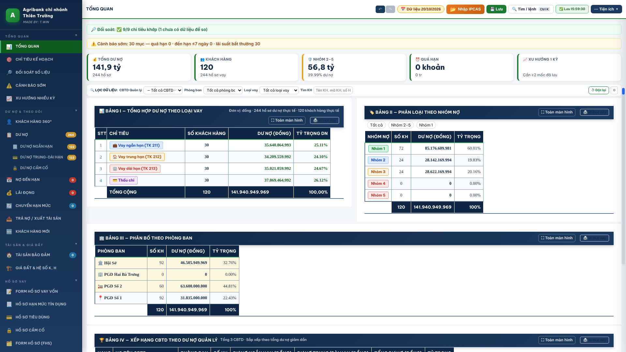
Hình 2b. SAU PHÊ DUYỆT: Bảng điều khiển 1920×1080 — thẻ KPI đầu trang, Bảng I | Bảng II cạnh nhau, breadcrumb, menu có nhóm thu/mở
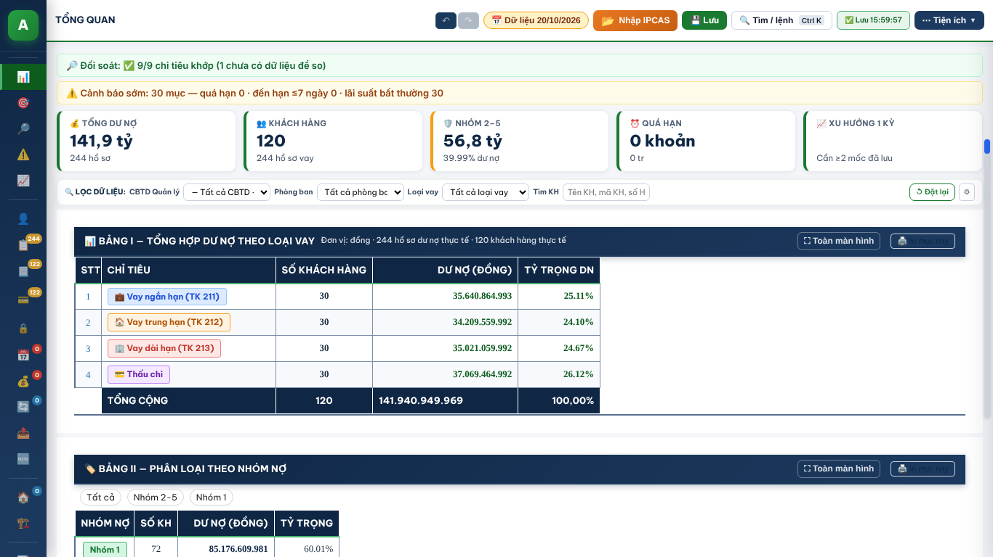
Hình 2c. SAU PHÊ DUYỆT: 1366×768 — dải biểu tượng 64 px
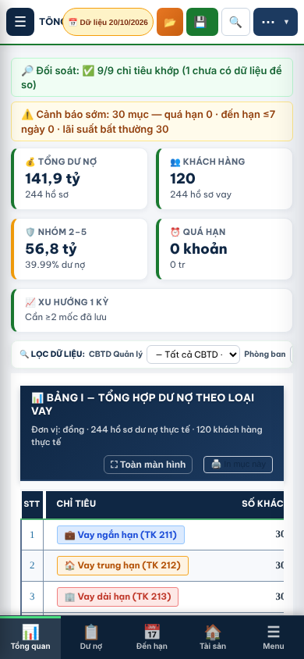
Hình 3. SAU PHÊ DUYỆT: điện thoại 390×844 — topbar 1 hàng, KPI 2×2, thanh điều hướng dưới (trước: topbar 2 hàng 94 px, không có KPI)
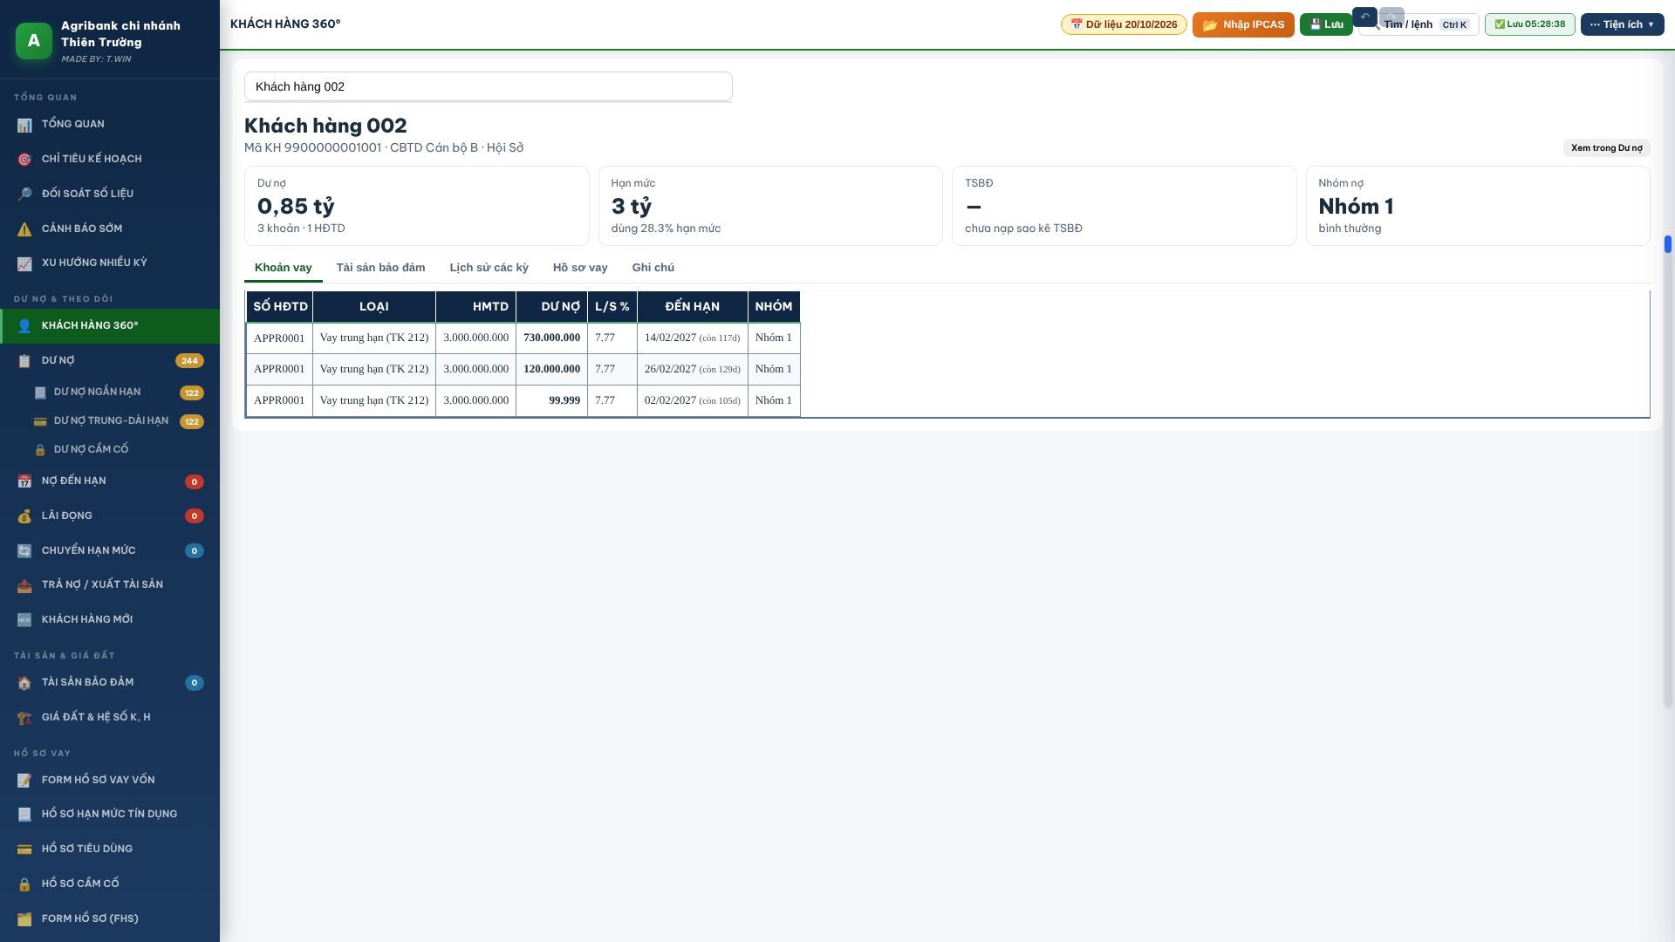
Hình 4. Khách hàng 360° 1920×1080 (P05): thẻ KPI + tab; chưa có ngăn chi tiết, bảng hẹp

4.3. Mục 8.2 — Cần sửa: dữ liệu và số liệu
Đề xuất | Trạng thái | Phần còn lại
Bộ đọc thống nhất .xlsx/.xls/.csv, từ điển 87 cột | Đã xong | Chưa thử Edge/Windows thật
Lớp "sửa tay" lãi suất; gỡ bảng lãi suất cứng | Đã xong | Dữ liệu cũ lưu với LS 19% phải nhập lại
Kho dữ liệu có phiên bản, một giao dịch, kiểm số dòng, sao lưu có checksum | Một phần | TWIN_Archive_v1 chưa có checksum
Gỡ seed/PII; dữ liệu mẫu ẩn danh; nút xoá dữ liệu cục bộ | Một phần | DATA.macb còn giữ (chờ quyết định); "dữ liệu mẫu ẩn danh để demo" trong app chưa có (chỉ có fixture kiểm thử)
TD.num / TD.date dùng chung | Một phần | Gom 9 hàm fmt*
"Ngày dữ liệu" cho đến hạn/quá hạn/mốc | Đã xong | —
TD.metrics: một engine KPI, KH theo mã, dòng "Chưa phân CBTD" | Đã xong | Bảng CBTD chưa có cột "Khác"
TSBĐ: lọc trạng thái/hiệu lực/tiền tệ, khử trùng, ghép theo KH | Một phần | Ngoại tệ tách riêng nhưng chưa quy đổi (thiếu tỷ giá)
Giá đất: khoá có tên đường, trang lỗi bảng giá, nối HSVV | Một phần | 54 khoá trùng (cần Phụ lục I NQ38)

4.4. Mục 8.3–8.5 — Đối soát, Trung tâm nhập, TSBĐ & Giá đất
- Đối soát (8.3): đã có 10 chỉ tiêu, dải trạng thái, biên bản. Chưa: biên bản Word/PDF có người lập; chỉ tiêu cho TDCMP, TDUP5, Lịch trả nợ.
- Trung tâm nhập (8.4): chưa có: nhận loại tệp theo nội dung (tiêu đề cột) thay vì tên tệp; bước xem trước "Kiểm tra & đối soát" từng tệp trước khi ghi; loại dòng lỗi; hoàn tác cả lần nhập từ một nút.
- TSBĐ (8.5): chưa quy đổi USD/EUR; chưa nối tài sản với hợp đồng (apprno gần như trống trong sao kê); 7 KH chưa có TS theo mã KH có thể có TS đứng tên bên thứ ba — chưa ghép.
- Giá đất (8.5): 54 khoá NQ38 dùng chung giữa nhiều đường vẫn chưa tách giá (OCR NQ38 cho thấy tệp chỉ có nghị quyết + quy định chung, không có Phụ lục I).

4.5. Mục 8.6 — Ý tưởng tính năng mới (đều đã làm, còn mở rộng)
Tính năng | Đã có | Chưa có / mở rộng
Khách hàng 360° | Trang riêng, thẻ KPI, 5 tab, ghi chú theo mã KH, Ctrl K mở thẳng | Ngăn chi tiết khoản vay; Giá đất theo KH; liên kết hồ sơ vay thật
Cảnh báo sớm | 9 mục, theo ngày dữ liệu, dải trên Dashboard | Màn hình chỉnh ngưỡng (đang cố định trong mã); gửi danh sách theo CBTD
Xu hướng nhiều kỳ | Trang Xu hướng (SVG), chia theo Tổng/Nhóm/Phòng/CBTD/Loại vay, CSV | Trục thời gian theo ngày thật; biểu đồ thu nhỏ trên Dashboard
Chế độ có mạng | CSP chặn mạng mặc định; kiểm tra bản mới; thư viện dự phòng có SRI (docx, JSZip, PizZip); AI có xem trước + đồng ý | SRI cho SheetJS 0.20.3, docxtemplater, mammoth; thử khoá AI thật; dịch vụ cập nhật thật
Mẫu báo cáo chuẩn Word/Excel | Word (.docx) chọn kỳ; Excel có định dạng (TD.xlsx) | Mẫu .docx chuẩn của cơ quan (cần anh/chị gửi)

4.6. Mục 8.7 — Cây thư mục mã nguồn
Giai đoạn A xong: src/ (4 CSS, 78 khối script, 7 thư viện), tools/build|check-vendor|scan-pii|css-dedupe, build ra đúng tệp phát hành (SHA-256). Giai đoạn B (chia module theo cây đề xuất, gỡ ~320 lớp vá window.X, giảm ≥50% khối script — tiêu chí HM-21) dừng theo quyết định P05. Hệ quả: mã vẫn là các khối script toàn cục; thêm tính năng giao diện lớn (lưới 12 cột, ngăn chi tiết) sẽ tốn công hơn và rủi ro hơn.

5. Rà soát Mục 9–15

5.1. Mục 9 — Mốc nghiệm thu từng đợt
Mốc | Cam kết trong đề án | Đánh giá P05
M1 – Số liệu đúng | Nhập .xls/.xlsx; LS đúng; không mất dữ liệu; không còn dữ liệu cứng/PII | Đạt
M2 – Báo cáo khớp | Mọi màn hình cùng số; trang Đối soát; đến hạn theo ngày dữ liệu | Đạt (real12: 10/10 khớp trên dữ liệu thật 20/10)
M3 – Giao diện mới | Menu 6 nhóm; F5/Back; bảng vừa 1366/1920; điện thoại dùng được | Menu, F5/Back, bảng Dư nợ vừa 1366/1920 (đã sửa 3.1), điện thoại: đạt. Khung giao diện 8.1 mới làm một phần.
M4 – Kiến trúc mới | Mã nguồn module + build + kiểm thử; phát hành 1 tệp | Build + kiểm thử + 1 tệp: đạt; "mã nguồn module": dừng theo quyết định
M5 – Tính năng mới | Theo từng mục được duyệt | 6/6 mục đạt V3

5.2. Mục 10 — Chiến lược kiểm chứng: phần chưa làm
- Zoom 125% — ĐÃ ĐO (1366→1.093 px, 1600→1.280 px, 1920→1.536 px; 20 trang): KHÔNG trang nào cuộn ngang, topbar vẫn 58 px. Bảng Dư nợ/KD/TD/Đến hạn/Lãi đọng vừa khung ở 1.280–1.536 px; ở 1.093 px bảng cuộn trong khung (bình thường). Các bảng Chuyển HM, Trả nợ, TSBĐ, Giá đất, Đối soát, KH mới cuộn ngang TRONG khung ở mọi cỡ zoom vì mặc định "Đầy đủ" (quyết định P04b) — nếu muốn mặc định gọn như bảng Dư nợ cần anh/chị quyết định.
- Bàn phím — ĐÃ ĐO: Tab đi qua 28 mục menu theo thứ tự trên xuống; Enter trên mục menu chuyển trang đúng (#/lich-tra-no); phần tử đang focus có vòng focus 2 px (đã có sẵn từ trước, e2e mới khoá lại). CHƯA kiểm: Tab/Enter trong từng form/modal.
- Đo cuộn mượt bảng 3.918 dòng: chế độ "Tất cả" dựng 2,5–6 s — chưa đạt mục tiêu "mượt".
- Thử trên Edge/Windows thật và Safari iOS / điện thoại thật (mới chỉ Chromium Linux).
- Phép kiểm e2e ở 1920 cho bảng Dư nợ — ĐÃ BỔ SUNG (e2e 72 phép; 20 đột biến).

5.3. Mục 11–12 — Vận hành, rủi ro, đường lui
- Sự cố dữ liệu (chưa đóng): nhánh ccr-266ec07a-kxmt78 (commit 649fdb2 chứa dữ liệu khách hàng thật) VẪN CÒN trên GitHub — cần anh/chị xoá hoặc cho phép Claude xoá, rồi nhờ GitHub Support dọn commit mồ côi. Thu hồi khoá API đã lộ trong ảnh chat.
- Rủi ro migrate: dữ liệu đã lưu trong trình duyệt từ bản cũ (LS 19%, seed TSBĐ) không tự sửa — đề án yêu cầu "hướng dẫn nhập lại từ tệp gốc": chưa có hướng dẫn trong app.
- Quy tắc nghiệp vụ công khai: ngưỡng cảnh báo, cách hiểu clholdcd (N = đang giữ) đã chốt; chưa có trang "Quy tắc" tập trung hiển thị cho người dùng.

5.4. Mục 13 — Tiêu chí nghiệm thu tổng
# | Tiêu chí | Kết quả P05 | Ghi chú
1 | Nhập 11 tệp dư nợ + 2 TSBĐ; số dòng, Σ dư nợ, số KH, phân bố LS, nhóm nợ khớp tệp | Đạt | HM-23/24 trên 11 kỳ thật
2 | Tải lại 3 lần không đổi số; sửa tay được giữ | Đạt | HM-03
3 | Trang Đối soát mọi chỉ tiêu "Khớp" hoặc có lý do | Đạt | 10/10 khớp
4 | Không PII; mọi script biên dịch; không pageerror | Đạt | scan-pii, check_scripts
5 | Mọi trang có lối vào; F5/Back; KHÔNG tràn ngang ở 1366 và 1920 với bố cục mặc định; dùng được ở 390 px | Đạt (sau sửa 3.1) | Trang không cuộn ngang ở mọi cỡ đã đo; bảng Dư nợ vừa khung ở 1920/1600/1366
6 | Kiểm thử hồi quy một lệnh và đạt | Đạt | 22/22, 17 đột biến

5.5. Mục 14 — Quyết định và câu hỏi mở
3 quyết định chính đã chốt (tách nguồn ở Đợt 4; gỡ dữ liệu cứng; đến hạn theo ngày dữ liệu). Câu hỏi mở: ô "#DIV/0!/Chưa hoàn thiện" trong PL02 — đã liệt kê ở trang lỗi bảng giá; NQ38 — đã OCR, thiếu Phụ lục I; phạm vi TSBĐ — đã chốt clholdcd. Còn chờ anh/chị: xoá nhánh dữ liệu; DATA.macb giữ/bỏ; mẫu .docx; Past Due thật; khoá AI.

6. Đề xuất thứ tự làm tiếp (phiên P06) — việc đã xong trong ngày được đánh dấu ✔
Ưu tiên | Việc | Loại | Cần anh/chị
1 ✔ | ĐÃ XONG: Sửa tràn ngang bảng Dư nợ ở 1920 + phép kiểm e2e 1920/1600 | Lỗi (hồi quy P05) | —
2 ✔ | ĐÃ XONG: Nút ↶/↷ vào topbar; Xuất CSV/Thêm mới xuống thanh công cụ trang | Lỗi giao diện | —
3 ✔ | ĐÃ XONG: Dải biểu tượng 64 px ở 1280–1439 px; nhóm menu thu/mở (mặc định thu NGHIỆP VỤ, HỆ THỐNG; nhớ trạng thái) | Khung 8.1 | —
4 ✔ | ĐÃ XONG: Bảng điều khiển: thẻ KPI đầu trang, lưới 2 cột ở ≥1600 px, xu hướng thu nhỏ | Khung 8.1 / H.10 | —
5 ✔ | ĐÃ XONG (một phần): topbar 1 hàng, KPI 2×2; bảng → ngăn chi tiết (chưa thành thẻ thật) | H.12 / HM-19 | —
6 ✔ | ĐÃ XONG: Ngăn chi tiết 380 px (Dư nợ/Đến hạn/Lãi đọng/Chuyển HM/Giải ngân/Trả nợ); tabular-nums. CÒN: ghim cột KH mặc định, gắn TSBĐ/KH 360° | Khung 8.1 / H.11, H.17 | —
7 ✔ | ĐÃ XONG: Breadcrumb "Nhóm › Trang" trên topbar | Khung 8.1 | —
8 (phần lớn) | ĐÃ LÀM: tiêm chuỗi độc vào dữ liệu dư nợ, TSBĐ (22 trường), ghi chú KH, tên mốc lưu trữ; 14 trang + KH 360° + Lưu trữ; escape thêm 12 chỗ tên mốc. CÒN: hồ sơ vay (HSVV/FHS), rà tĩnh mẫu nhiều dòng | Bảo mật (7.5) | Không
9 (một phần) | ĐÃ LÀM: nút "Hoàn tác lần nhập (dư nợ)" (khôi phục dữ liệu dư nợ trước khi nhập; trong bộ nhớ đến khi tải lại). CÒN: nhận loại theo tiêu đề cột, bước xem trước, hoàn tác TSBĐ/mốc lưu trữ | H.14 / HM-23 | Không
10 (phần lớn) | ĐÃ ĐO: zoom 125%, Tab/Enter menu; hộp thoại: thêm bẫy Tab (trước đây Tab chui ra menu), Esc đóng. CÒN: Edge/Windows/iPhone thật | Kiểm chứng (10) | Chạy thử trên máy thật
11 (một phần) | ĐÃ LÀM: không quét bảng định kỳ khi tab bị ẩn. CÒN: gỡ 8 observer, "Tất cả" 3.848 dòng dựng dần | Hiệu năng | Không
12 | Giá NQ38 theo tên đường; quy đổi ngoại tệ TSBĐ; mẫu .docx cơ quan; SRI 3 thư viện | Dữ liệu / tệp | Gửi Phụ lục I, tỷ giá, mẫu .docx
Ghi chú: mục 3–6 thay đổi giao diện nhìn thấy — theo nguyên tắc đề án, cần anh/chị duyệt trước (có thể duyệt theo ảnh chụp trước/sau như P05).

